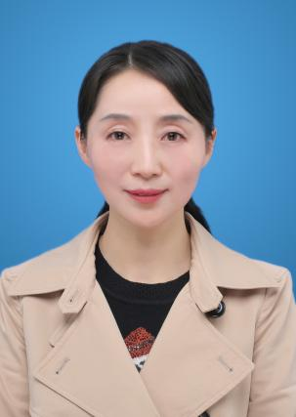 | 江琼
 | 系别/教研室 | 文化与传媒学院/中国语言文学
 | 职称 | 副教授
 | 研究领域 | 中国现当代文学、皖西文学
 | Email ： | 1448148505@qq.com

工作经历
2003.3-至今：皖西学院文化与传媒学院 教师
1998.7-2003.3：六安师范专科学校中文系 教师
教育学习
2000.9-2002.5（在职研究生）：安徽大学中国现当代文学/硕士
1994.9-1998.6：安徽大学汉语言文学/学士
讲授课程
中国现当代文学（1）、通俗文学、社会学概论
竞赛指导
[1]指导汉语言文学（师范）马晨玮获得2019年安徽省第三届校园读书创作活动一等奖。
荣誉获奖
[1]第二主编《皖西现当代作家研究》获得2018年度安徽省文艺评论推优奖。
科研项目
[1]主持安徽省哲社项目：红色基因传承视角下蒋光慈革命文学研究（AHSKY2019D127）
教研项目
[1]主持校级高水平教学团队：皖西文学教学团队（wxxy2019036）
学术成果
[1]专著《蒋光慈研究》，合肥工业大学出版社，2023年出版。
[2]第二主编省级规划教材《皖西现当代作家研究》，安徽大学出版社，2017年出版。
[3]参著《六安革命文学史》（二作），人民文学出版社，2020年出版。
联系方式
TEL：13605644964

